2018-2019学年第一学期澄要片初三化学期中考试试题卷
（满分50分 时间50分钟）
注意事项：①答案全部填在答题卷上。填写在试题纸上一律无效。
②可能用到的相对原子质量： H-1 O-16 C-12 Cu-64
第Ⅰ卷 （选择题 共14分）
选择题（本题包括14小题，每小题只有一个选项符合题意。每小题１分，共14分）
1.中国在2018年“世界环境日”的主题是“美丽中国，我是行动者”。下列做法不符合这一主题的是
A. 参与植树造林，扩大植被面积
B. 改进污水处理技术，减少水体污染
C. 节日燃放烟花爆竹，增加喜庆气氛
D. 骑共享单车出行，倡导节能减排
2.下列词语涉及化学变化的是
A. 聚沙成塔 B. 刻舟求剑 C. 滴水成冰 D. 死灰复燃
3.下列图示实验操作中，正确的是
A. 倾倒液体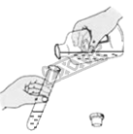 B. 铁丝在氧气中燃烧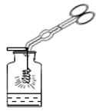
C. 读取液体体积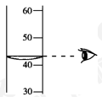 D. 滴加液体试剂
4.下列物质在空气或氧气中燃烧时，对实验现象描述正确的是
A. 木炭在氧气中燃烧，发出白光，放出热量
B. 红磷在空气中燃烧，产生大量白色烟雾，放出热量
C. 铁丝在氧气中剧烈燃烧，火星四射，放出热量，生成四氧化三铁
D. 硫在氧气中燃烧，发出微弱的淡蓝色火焰，放出热量，产生刺激性气味气体
5.从分子、原子的角度解释下列事实，其中不正确的是
选项 | 事实 | 解释
A | 稀有气体化学性质比较稳定 | 原子核外电子排布达到相对稳定结构
B | 湿衣服在阳光下比在阴凉处干得快 | 温度越高，分子运动的速率越快
C | 物体具有热胀冷缩现象 | 分子受热增大，遇冷缩小
D | 氧气和臭氧(O₃)的化学性质不同 | 构成氧气和臭氧的分子不同

A. A B. B C. C D. D
6.“酒驾”是当前热门话题之一。交巡警检查驾驶员是否饮酒的仪器里装有K₂Cr₂O₇，K₂Cr₂O₇中Cr元素的化合价为
A. +7价 B. +6价 C. +5价 D. +2价
7.关于下列化学用语中数字“3”的含义，正确的是
①3H；②Fe³⁺；③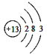；④SO₃
A. ①中数字“3”表示三个氢分子
B. ②中数字“3”表示铁元素化合价为+3价
C. ③中数字“3”表示铝原子有三个电子层
D. ④表示一个SO₃分子中含有3个氧原子
8.镓（Ga）是灰蓝色或银白色的金属，主要用于电子工业和通讯领域，是制取各种镓化合物半导体的原料。如图是元素周期表中提供的镓元素的部分信息及镓原子的结构示意图。下列有关说法错误的是
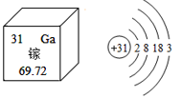
A. 镓元素属于非金属元素，镓原子在化学反应中容易得到电子
B. 镓元素位于第四周期，其原子核外共有31个电子
C. 镓的相对原子质量为69.72，原子核内质子数为31
D. 镓元素与氯元素形成形成化合物的化学式为GaCl₃
9.复方篙甲醚（C₁₆H₂₆O₅)是一种治疗疟疾的有效药品。下列说法正确的是
A. 复方篙甲醚是由碳、氢、氧三种元素组成，属于氧化物
B. 复方篙甲醚由47个原子构成的
C. 复方篙甲醚的相对分子质量为298g
D. 复方篙甲醚中C、H、O三种元素的原子个数比是16:26:5
10.用下图所示的装置来测定空气中氧气的含量。下列对该实验的判断和认识错误的是
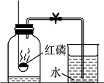
A. 装置不漏气是实验成功的重要因素之一；
B. 没等装置充分冷却就打开弹簧夹会导致实验结果偏小；
C. 弹簧夹没有夹紧会导致实验结果偏大；
D. 红磷熄灭后瓶内肯定没有氧气了。
11.下列归纳和总结完全正确的一组是 ( )
A排列顺序 | B性质与用途
①节水程度由低到高：漫灌、滴灌  ②地壳中元素含量由低到高：硅、氧  ③一个分子中原子总数由大到小：NH₃、CH₄ | ①氧气能供给呼吸：医疗急救  ②氮气化学性质稳定：做保护气  ③稀有气体通电发不同颜色的光：电光源
C化学史 | D物质的鉴别
①最早用定量方法研究空气成分：拉瓦锡  ②发现元素周期律：张青莲  ③相对原子质量测定：门捷列夫 | ①蒸馏水和酒精：闻气味  ②双氧水和蒸馏水：用二氧化锰  ③二氧化碳和氮气：用燃着木条

A. A B. B C. C D. D
12.如图表示物质甲和乙发生的化学反应生成丙和丁，其中相同的球代表同种原子，小球间的短线代表原子间的结合。下列说法中不正确的是
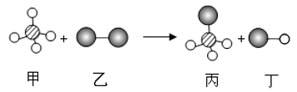
A. 图中反应物都是化合物
B. 该反应中共有三种元素
C. 反应前后原子种类不变
D. 该反应前后分子的种类发生改变
13.小明同学梳理并归纳了以下知识：
①质子数相同的两种粒子一定属于同种元素；②物质与氧气发生的反应一定属于氧化反应；③离子是带电荷的微粒，所以带电荷的粒子一定是离子；④过氧化氢是由氢分子和氧分子构成；⑤在同一化合物中，金属元素显正价，则非金属元素一定显负价。其中正确的个数是
A. 1 B. 2 C. 3 D. 4
14.X、Y、Z是初中化学常见的三种物质，其相互转化关系如图所示，X、Z元素组成相同且常温下均为液体，Y为气体．下列说法错误的是( )
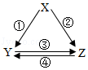
A. 转化③、④中，元素的化合价都发生了变化
B. 转化③可通过化合反应实现
C. 转化①、④可通过分解反应实现
D. 气体Y具有可燃性
第Ⅱ卷 （非选择题 共36分）
15.化学就在我们身边，请用所学的化学知识填空。
（1）用适当的化学符号填空。
①人体内含量最多的物质___________； ②用作补钙剂的碳酸钙___________；
③氧气在化学变化中的最小粒子是_________； ④氯化钠中的阳离子_________。
（2）水是生命之泉，人类的日常生活和工农业生产都离不开水。
①茶杯内的纱网，可将茶叶与茶水分离，便于饮用，该设计利用的化学原理是___________（填操作名称）。
②自制净水器中常加入___________（填物质的名称），用于除去水中的异味和色素。
③生活中常用________________来区分硬水和软水。
④如图所示是电解水的实验过程，通电后中间球形容器内液面上升的原因是___________。
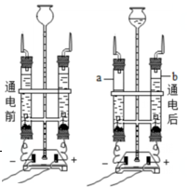
16.根据下列实验装置图，回答有关问题。
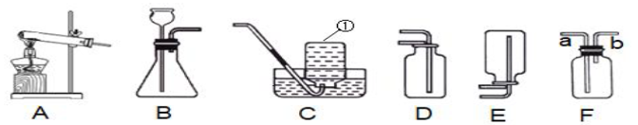
（1）写出指定仪器的名称：①______________。
（2）实验室用高锰酸钾制取并收集较纯净的氧气，可选用的发生装置是______________（填字母编号），装入药品后还需添加的用品是____________，其作用是_____________________；反应的符号表达式为___________________________________，当选用C装置收集完气体后，测得其纯度明显偏低，原因可能是_________（填序号）
①高锰酸钾中混入了二氧化锰 ②收集前，集气瓶中未装满水
③收集后，集气瓶中仍有少量水 ④导气管口刚有气泡冒出就立即收集
（3）硫化氢（H₂S）气体是一种无色有臭鸡蛋气味的气体，密度比空气大，易溶于水， 实验室中可以用固体硫化亚铁（FeS）和稀硫酸在常温下反应制取，实验室制取硫化氢气体选用的发生装置为__________（填字母编号）；如果用F图所示装置收集硫化氢气体，气体应从___________（填“a”或“b”）端管口通入。
（4）资料显示，将新制的含H₂O₂ 5%（即H₂O₂的质量除以溶液总质量×100%）的溶液，加热到80℃时，才有较多氧气产生，而相同质量含H₂O₂5%的溶液加入催化剂，常温下就会立即产生氧气，反应速度快，所需时间短。小晨按图甲-1装置进行实验，当试管中有大量气泡并伴有大量白雾出现时，用带火星的木条放在导管口，木条并未复燃，为此，他将乙和甲-2相连，利用图乙装置收集气体，再用带火星的木条检验，木条复燃，那么图甲实验中带火星木条未复燃的原因是________________________。老师又设计了另一个改进的丙装置，将丙和甲-2相连后，用带火星的木条检验，木条也易复燃。请通过分析说出浓硫酸的作用__________________。将丁和甲-2相连后，用带火星的木条在G处检验，木条____________（填能或不能）复燃。
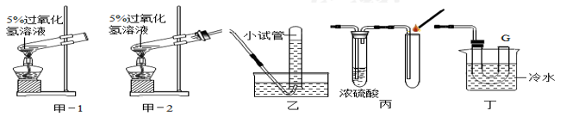
17.已知某载人飞行器中的空气更新过程如下图所示：
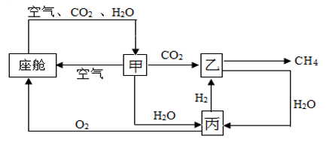
（1）座舱中消耗氧气时__________（选填“放出”或“吸收”）热量。
（2）装置甲中发生的变化属于___________（选填“物理”或“化学”）变化。
（3）装置乙中在催化剂和加热条件下反应的符号表达式为：__________________。
（4）写出装置丙中反应的符号表达式为______________________________。
（5）装置甲、乙、丙主要是将CO₂和H₂O转化为O₂，在自然界实现这一转化的途径是____。
（6）在工业上可以通过分离液态空气的方法获得大量氧气，其原理是利用液态空气中氧气和氮气_________________的不同。
18.某实验小组欲证明氧化铜能加快氯酸钾的分解，并与二氧化锰的催化效果进行比较用如图装置进行实验，实验时均以生成25mL气体为准，其它可能影响实验的因素均已忽略，相关数据见下表：
【探究Ⅰ】
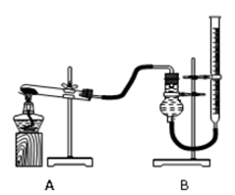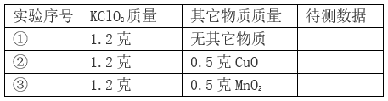
（1）按上图装置仪器组装后，装药品前，首先要做的实验是__________________________。若要证明实验②中球形干燥管内收集的气体是氧气，可待气体收集结束后，用弹簧夹夹住B中乳胶管，拔去干燥管上的单孔橡皮塞，把带火星的木条伸入球形干燥管内，木条复燃，证明是氧气；。
（2）实验①和②的目的是______________________________。
（3）为探究CuO在实验②中是否起催化作用，需再做如下实验（无需写出具体操作）： a.__________________，b. CuO的化学性质在反应前后有没有改变。
（4）上述实验中的“待测数据”指___________________________________________，若______________说明MnO₂比CuO对氯酸钾的催化效果好。
（5）写出氯酸钾被CuO催化分解的符号表达式__________________________。
【探究Ⅱ】研究表明，许多金属氧化物对氯酸钾的分解有催化作用。分别用下列金属氧化物作催化剂，氯酸钾开始发生分解反应和反应剧烈时的温度如下表所示：
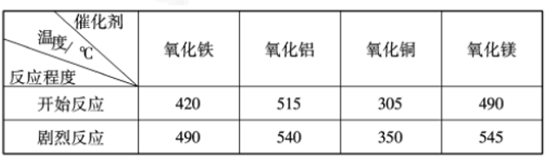
（1）实验室用氯酸钾制取氧气，如果不用二氧化锰作催化剂，最好选用_________（填序号）。
A.氧化铁 B.氧化铝 C.氧化铜 D.氧化镁
（2）实验室加热氯酸钾制氧气时，忘记加入二氧化锰，其结果是___________（填序号）。
A.不能产生氧气 B. 生成氧气的速率慢 C. 产生氧气的总量减少
【探究Ⅲ】
铜的氧化物除了氧化铜（CuO）还有氧化亚铜（Cu₂O），请计算：
（1）氧化亚铜的相对分子质量是_____________。
（2）28.8g氧化亚铜中含有__________g铜元素。
（3）当氧化铜与氧化亚铜含铜元素质量相等时，氧化铜与氧化亚铜的质量比是___________。

